ВОСЬМОЕ АПРЕЛЯ.
ТЕМА.ВВОДНЫЕ КОНСТРУКЦИИ КАК СРЕДСТВО ВЫРАЖЕНИЯ И ВОЗДЕЙСТВИЯ НА СОБЕСЕДНИКА.
1.ЗНАКОМСТВО С ТЕОРИЕЙ
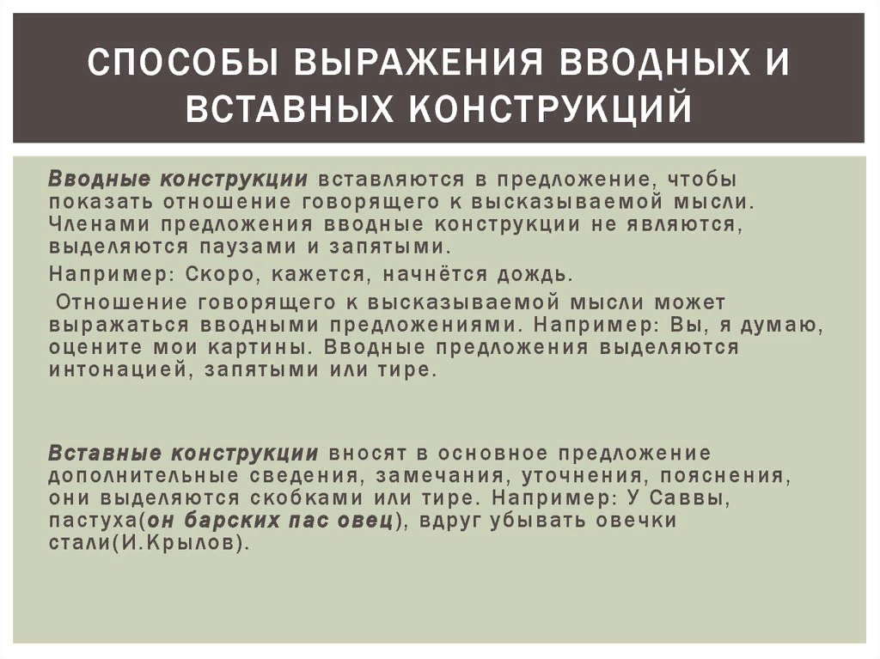
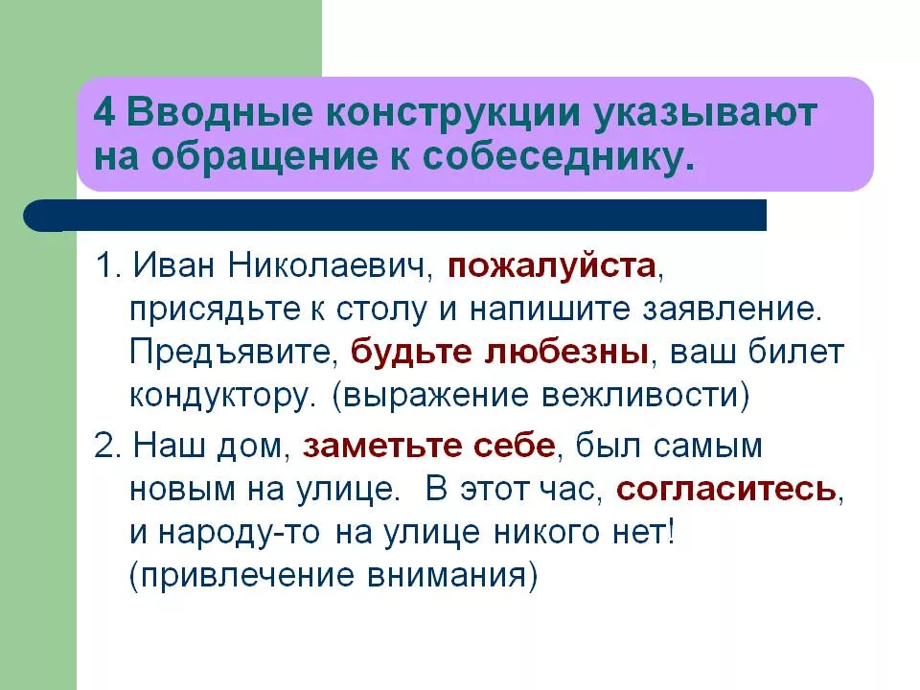
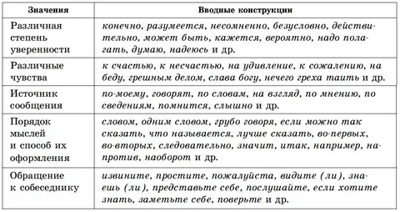
2.САМОСТОЯТЕЛЬНО ИЗУЧИТЬ ПАРАГРАФ 43
3.ВЫПОЛНИТЬ ПИСЬМЕННО В ТЕТРАДИ УПР.136(ПЕРЕОБРАЗОВАТЬ ДАННОЕ ПРЕДЛОЖЕНИЕ ВСТАВИВ ВВОДНЫЕ КОНСТРУКЦИИ.
4.ВЫПОЛНИТЬ ПИСЬМЕННО В ТЕТРАДИ УПР.137(ПОСТРОИТЬ ПРЕДЛЖЕНИЯ С ПРЕДЛОЖЕННЫМИ СХЕМАМИ)
5.ВЫПОЛНИТЬ УПР.138(С ДАННЫМИ СЛОВАМИ ПРИДУМАТЬ И ЗАПИСАТЬ ПРЕДЛОЖЕНИЯ С ДАННЫМИ СЛОВАМИ.
В ЗАДАНИИ СКАЗАНО СОСТАВИТЬ ПО 2 ПРЕДЛОЖЕНИЯ ,НО МНЕ ХВАТИТ И ПО ОДНОМУ ПРЕДЛЖЕНИЮ С КАЖДЫМ СЛОВОМ.

